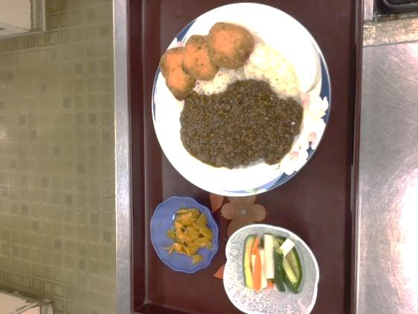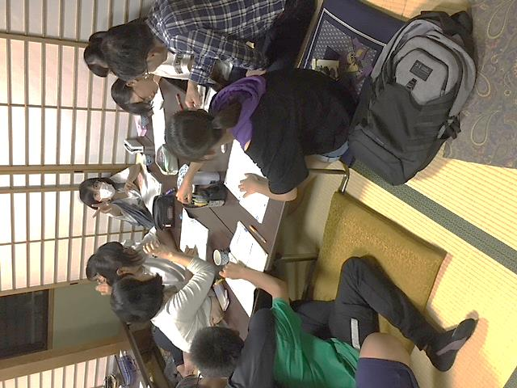

☆今後の予定☆

６月１２日（水）・２２日（土）

７月　３日（水）・２０日（土）

８月　７日（水）・１７日（土）・２８日（水）

場所：松林公民館　時間：18：００～20：30

＊参加の連絡はしなくて大丈夫です。

　直接松林公民館へ来てください。

～ふくろう塾メニュー～

水曜日はカレーの日

土曜日はお楽しみメニュー

この日のメニューは

キーマカレーとささみフライ、ピクルス

ちょっぴり辛口！大人の味でした！

　松林中学校の体育祭が盛大に行われたこの日のふくろう塾には、いつも参加してくれている３年生のほかに新１年生の参加もあり、いつにも増してにぎやかに行われました。

初めて参加してくれた１年生もみんなで夕食を食べた後、持参したワークやノートで勉強をしました。

テスト前ということもあり、提出物を進める子が多かったようです。ここでは地域の支援者さんが学習を見守り、

また解らないところは一緒に考えてくれます。

１年生のYちゃんは支援者さんと一緒に問題を解いたことにより「今までわからなかったことが解った！」と

喜んでいました。

ここは勉強が出来るようになるためだけの場所ではありません。

「ふくろう塾」の想いは、たった月２回の学習支援だけれども、この

場所が中学生の居場所となり、地域の大人と関わることによって

学びの大切さや、未来を考えるヒントを得る場所となってくれること

です。これから少しずつ子どもたちと支援者さん、そして子ども部会

の私たちの信頼関係が築けるよう、コミュニケーションを大切に活動

していきたいと思います。

★参加するときは必ずお家の方に伝えて来ましょう。

★自分が勉強したい教材を持ってきましょう。

ふくろう通信　2019.6月号

松林地区まちぢから協議会子ども部会

ふくろう塾実行委員会発行

*１年生の参加者さんが増えました！*